ПРОЕКТ
предоставления разрешения на условно разрешенный вид использования земельного участка с кадастровым номером 18:13:059070:72, площадью 1156 кв. м., расположенного по адресу: Удмуртская Республика, Кизнерский район, п. Кизнер, ул. Красная, 14
(Индивидуальные жилые дома с приусадебными участками ЖЗ-1) –
«кабинеты практикующих врачей» в соответствии с
Правилами землепользования и застройки муниципального образования «Кизнерское» Кизнерского района, утвержденными решением
Совета депутатов МО «Кизнерское» от 28 августа 2013 года № 15/2.

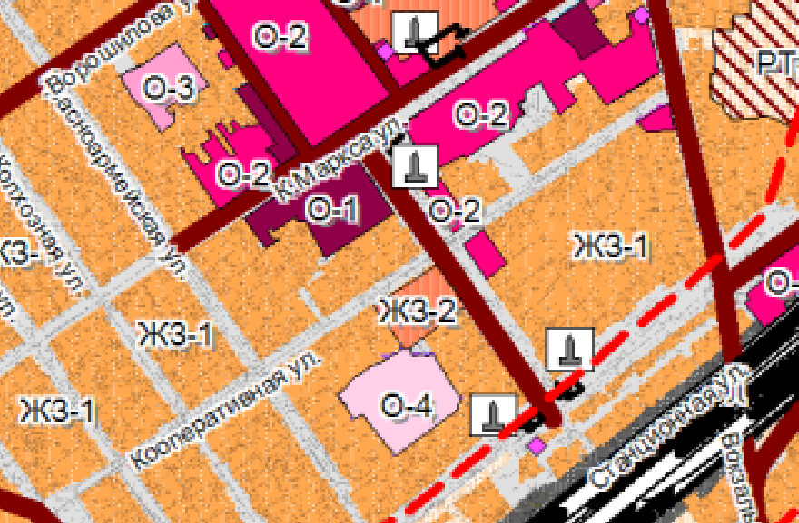

Статья 28. Градостроительный регламент. Зона жилой инфраструктуры
Индивидуальные жилые дома с приусадебными участками ЖЗ-1.
К жилым зонам относятся участки территории, используемые и предназначенные для низкоплотной застройки индивидуальными и блокированными жилыми домами, с приусадебными участками и без с минимально разрешенным набором услуг местного значения.
Основные виды разрешённого использования.
Размещение жилых индивидуальных и блокированных домов малой этажности до 3-х этажей включительно с приусадебными участками и без. Магазины повседневного спроса торговой площадью не более 150 м.кв., аптеки, почтовые отделения, телефон, телеграф, сберегательные кассы.
Вспомогательные виды использования по отношению к основному.
Надомные виды деятельности в соответствии с санитарными и противопожарными нормами; сады и огороды; хозяйственные постройки и бани, расположенные не со стороны улицы; сооружения, связанные с выращиванием цветов, фруктов, овощей; парники, теплицы, оранжереи и т.д.; строения для содержания домашнего скота; встроенные, встроено-пристроенные или отдельно стоящие гаражи, а также открытые стоянки, но не более чем на два транспортных средства на 1 земельный участок.
Отдельно стоящие, встроенные и встроено-пристроенные объекты социального и культурно-бытового обслуживания повседневного спроса, обеспечивающих основные функции зоны: детские сады, внешкольные учреждения, общеобразовательные школы, спортивные плоскостные сооружения, детские площадки, ателье, мастерские по ремонту одежды и обуви, парикмахерские, пункты или отделения милиции, пункты оказания первой медицинской помощи и иные подобные объекты обслуживания.
Коммунальные и жилищно-эксплуатационные объекты на площади до 15% территории планировочной единицы данной зоны и для которых не требуется санитарно-защитных зон или установление таковых возможно по планировочным условиям, деятельность которых не оказывает вредного воздействия на окружающую среду (не пожароопасных, не взрывоопасных, не создающих магнитных полей, шума, превышающего установленные нормы для жилой зоны, не вызывающих вибрации, загрязнения почв, воздуха, воды, не оказывающих радиационного и иных вредных воздействий) Объекты инженерной инфраструктуры (РП,ТП,ГРП,НС,АТС и т.д)
Условно разрешенные виды использования.
Вид использования территории, требующий специального согласования – разрешенные «по праву застройки» виды использования, имеющие параметры более и менее указанных в требованиях к застройке.
Отдельно стоящие, встроенные и встроено-пристроенные объекты социального и культурно-бытового обслуживания периодического спроса: объекты, связанные с отправлением культа, предприятия общественного питания, кабинеты практикующих врачей, помещения для занятий спортом, библиотеки, небольшие гостиницы, строения для занятий индивидуальной трудовой деятельностью (без нарушения принципов добрососедства).
Параметры застройки.
- Минимальная площадь участка:
- для индивидуальных жилых домов – 600 м² (включая площадь застройки);
- для блокированных жилых домов (из расчета на одну квартиру): 75 м² (включая площадь застройки); 30 м² (без застройки).
- Расстояние между фронтальной границей участка и основным строением определяется линией застройки, при этом расстояние от красной линии улиц до строения до строения должно быть не менее 5 м, от красной линии проездов до строений – не менее 3 м.
- Минимальное расстояние от границ землевладения до строений, а также между строениями:
  - От границ соседнего участка до: основного строения - 3 м; хозяйственных и прочих строений - 1 м; открытой стоянки - 1 м; отдельно стоящего гаража - 1 м;
  - От основных строений до отдельно стоящих хозяйственных и прочих строений - в соответствии с требованиями СНиП 2.07.01-89* (прил. 1), Санитарными правилами содержания населенных мест (№ 469080).
Примечание: расстояния измеряются до наружных граней стен строений.
- Допускается блокировка хозяйственных построек на смежных приусадебных участках по взаимному согласию собственников жилого дома и в случаях, обусловленных историко-культурными охранными сервитутами, а также блокировка хозяйственных построек к основному строению.
- Высота зданий.
- Для всех основных строений количество надземных этажей - до двух с возможным использованием (дополнительно) мансардного этажа и высота от уровня земли: до верха плоской кровли - не более 9,6 м; до конька скатной кровли - не более 13,6 м.
- Для всех вспомогательных строений высота от уровня земли: до верха плоской кровли не более 4 м; до конька скатной кровли - не более 7 м.
- Исключение: шпили, башни, флагштоки - без ограничения.
- Вспомогательные строения, за исключением гаражей, размещать со стороны улиц не допускается.
- Ограничения, связанные с размещением оконных проемов, выходящих на соседние землевладения: расстояния от окон жилых помещений до хозяйственных и прочих строений, расположенных на соседних участках, должно быть не менее 6 м.
- Требования к ограждению земельных участков: со стороны улиц ограждения должны быть частично прозрачными, либо прозрачными; характер ограждения и его высота должны быть единообразными как минимум на протяжении одного квартала с обеих сторон улицы.
- Коэффициент застройки – не более 60% от площади земельного участка.

Начальник отдела архитектуры и градостроительства
Управления архитектуры и градостроительства
Администрации МО «Кизнерский район» С. Н. Бобров

